   | Calcul / Connaissance des nombres | Réponse | Jury
  1 | 7 × 6 =
  2 | 2 × 14 =
  3 | 68 + 32 =
  4 | 46 – 9 =
  5 | La moitié de 100 est :
  6 | Le quadruple de 8 est :
  7 | Quel est le chiffre des centièmes de 1 032,647 ?
  8 | 6 × 1 000 + 9 × 10 + 7 × 1 =
  9 | Compléter le calcul par le bon nombre : | 9 × ..…… = 36
  10 | Compléter le calcul par le bon nombre : | 18 + …… = 30
   | Calcul / Connaissance des nombres | Réponse | Jury
  11 | 12 × 99 =
  12 | 3,7 × 101 – 3,7 =
  13 | ⁼
  14 | 46 × 1,5 =
  15 | – 25 + 10 =
  16 | Le produit de 4 par la somme de 7 et 3 est :
  17 | 2000 : 25 =
  18 | Le double du tiers de 27 est :
  19 | Calculer pour :
  20  55° | L’angle mesure 55°,  Combien mesure l’angle ?

 |   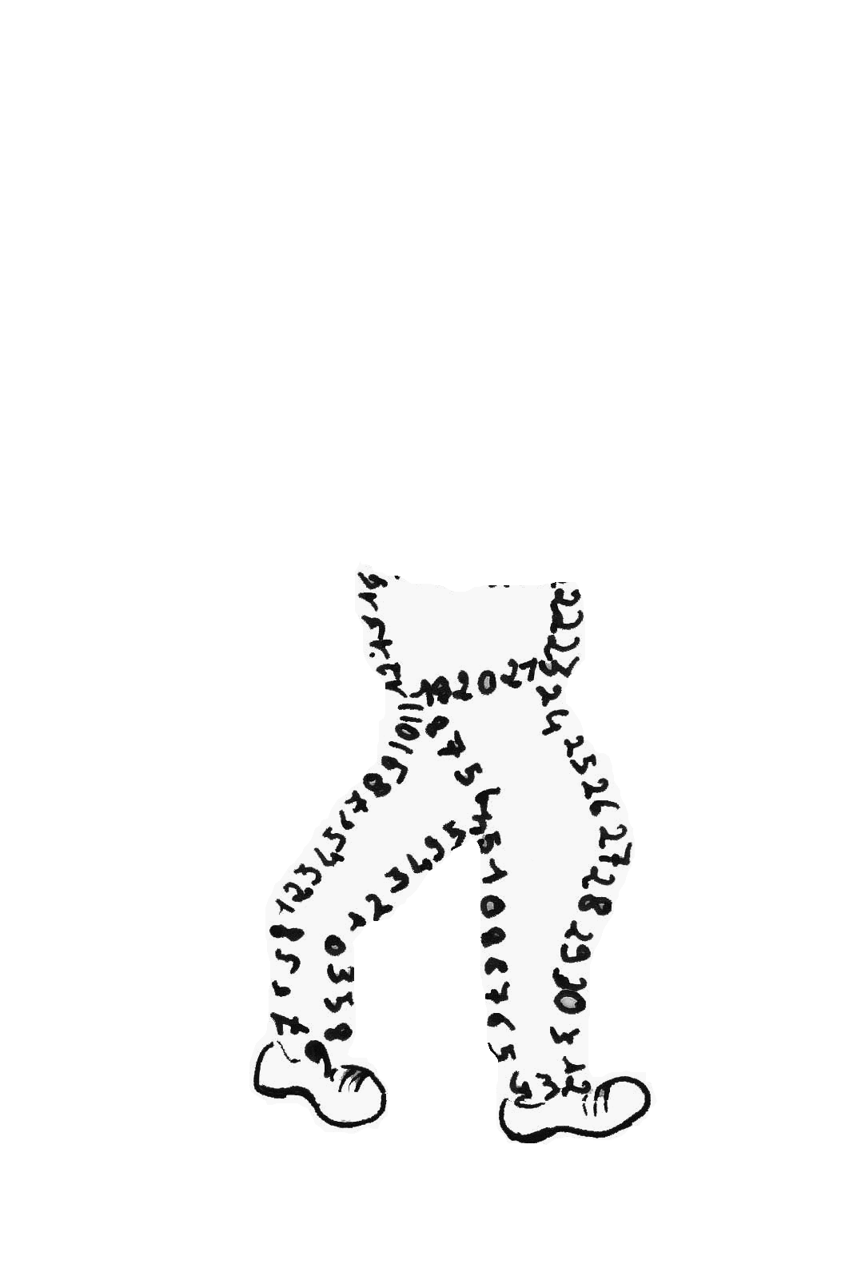  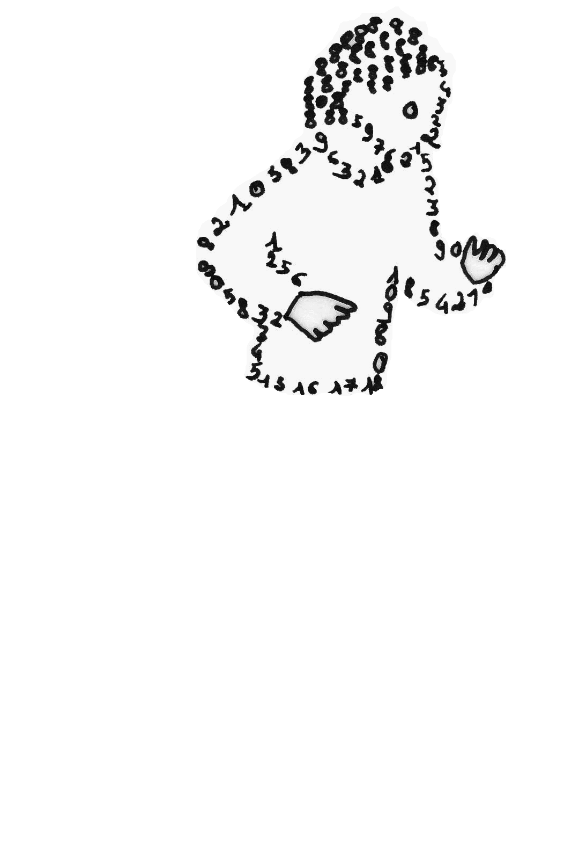  La course aux nombres  π π  dans les établissements de l'A E F E  A vos maths ... Prêts ? Calculez !  Entraînement : ……………………..2012
   | Calcul / Connaissance des nombres | Réponse | Jury
  21 | La solution de l’équation est :
  22 | Le périmètre d’un rectangle de longueur 14,6 et de largeur 5,5 est :
  23 | =
  24 | =
  25 | =
  26 | La différence du produit de 4 par 2,5 et du quotient de 12 par 3 est :
  27 | Quel est le nombre manquant ?
  28 | Quel est le nombre manquant ?
  29 | Calculer pour
  30 | est égal à :
  Nom :…................................................. |  | Prénom :...............................................
  Classe : 4e…… | Établissement |  | Note : …............/30
  ● L'épreuve comporte 30 questions. Les calculatrices sont interdites.
  ● Durée : 7 minutes.
  ● Écrire votre nom, prénom et classe sur cette feuille et attendre le signal de départ.

